**CENTRO ESTADUAL DE EDUCAÇÃO TECNOLÓGICA “PAULA SOUZA” FACULDADE DE TECNOLOGIA DE TAQUARITINGA CURSO SUPERIOR DE TECNOLOGIA EM ANÁLISE E DESENVOLVIMENTO DE SISTEMAS**



**LEONARDO PASTORI NOVELI**

**LUCAS SANFLORIAN FERIOLI**

**LEONARDO HENRIQUE SUITH VAILLIM**

**CARLOS EDUARDO DE ALMEIDA SILVA**

**GUSTAVO HENRIQUE DE MATOS MACHADO SILVA**

**PROJETO PACKFIER**

**PROF. JEDERSON DONIZETE ZUCHI**

**TAQUARITINGA - S.P.**

**2024**

**Sumário**

1 Introdução2

1.1 Objetivo do projeto2

1.2 Funcionalidades2

2 Diagrama de use case2

3 Diagrama de classe3

3.1 MER/DER4

4 Protótipos de tela5

5 Ferramentas7

6 Principais Scripts8

**1 Introdução:**

“PackFier” é o projeto do nosso website que terá como principal função realizar o monitoramento da localização de compras online a partir de qualquer site.

**1.1 Objetivo do projeto:**

O objetivo do nosso projeto é ajudar lojas que não possuam rastreamento de encomenda ou que o rastreamento seja de baixa qualidade, garantindo assim uma maior confiança do cliente na hora de realizar compras online em tais sites.

**1.2 Funcionalidades:**

* Rastreamento de entregas
* Cadastro de fornecedores
* Cadastro de clientes
* Menu de login e cadastro

**2 Diagrama de use case:**

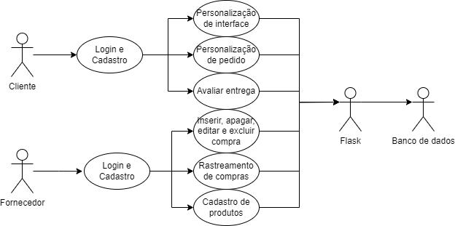

**3 Diagrama de classe:**

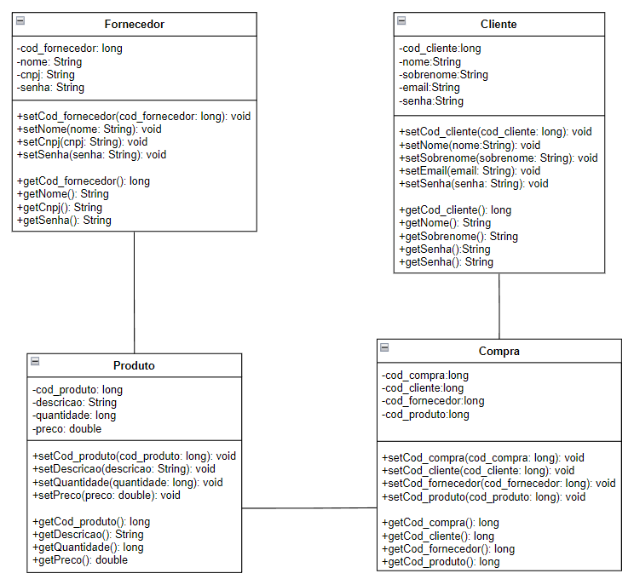

**3.1 MER/DER:**

MER:

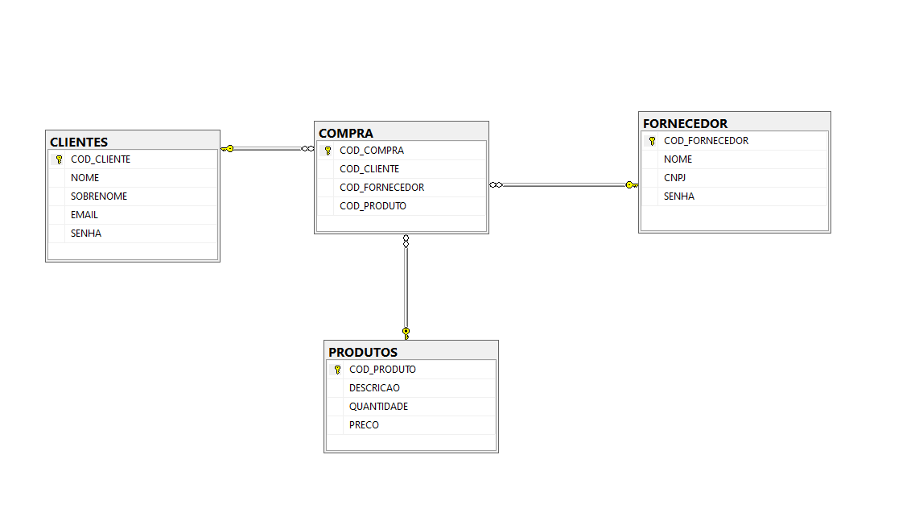

DER:

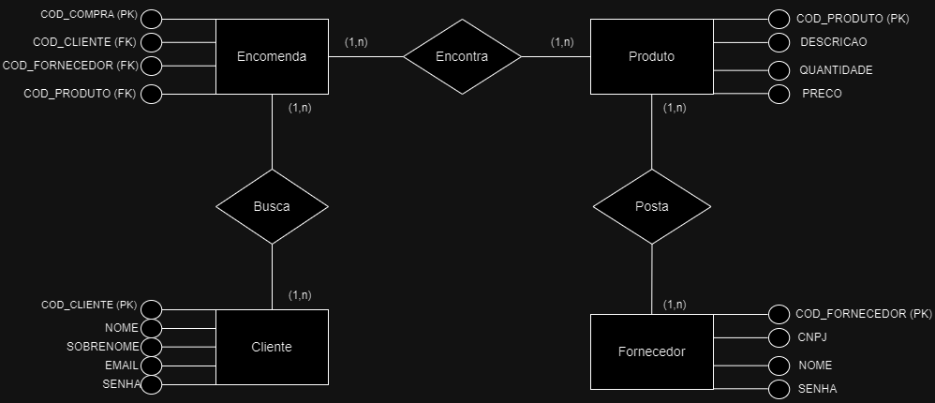

**4 Protótipos de tela (wireframe):**

Tela de cadastro de cliente:

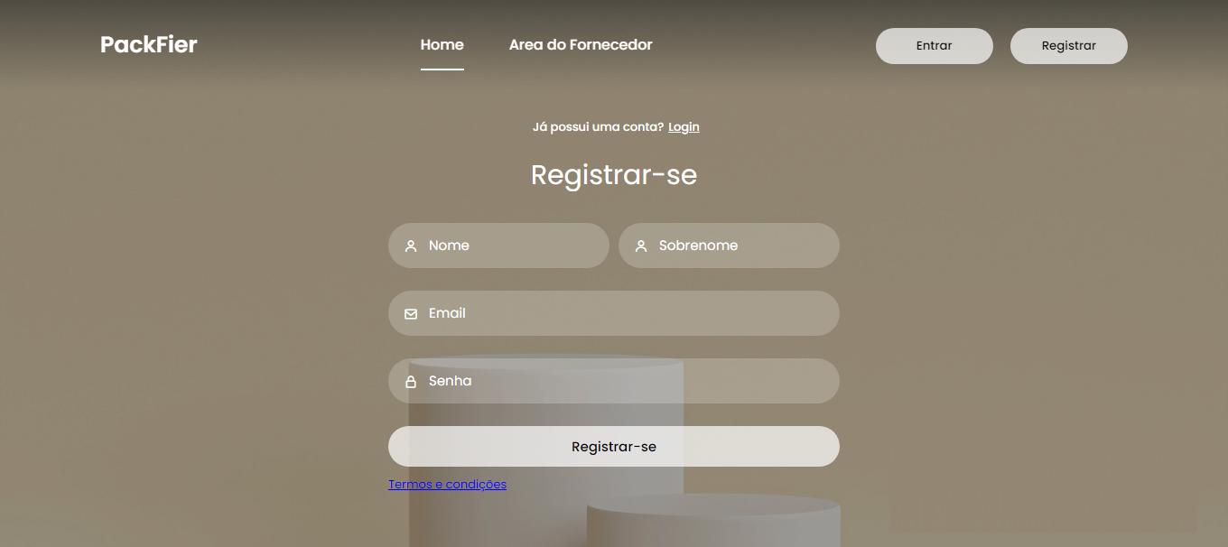

Tela de login de cliente:

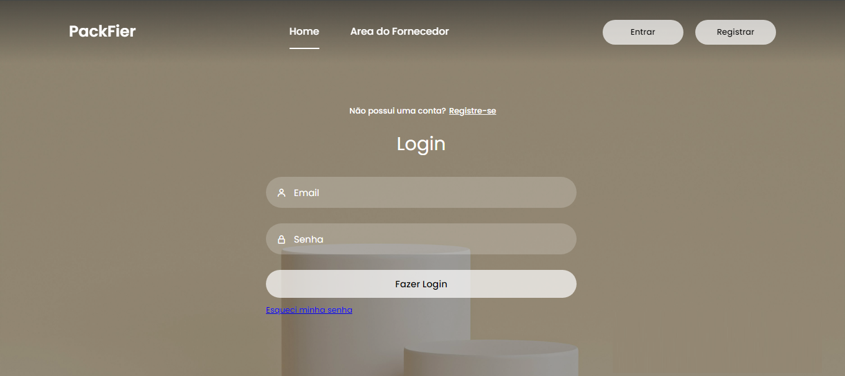

Tela home cliente:

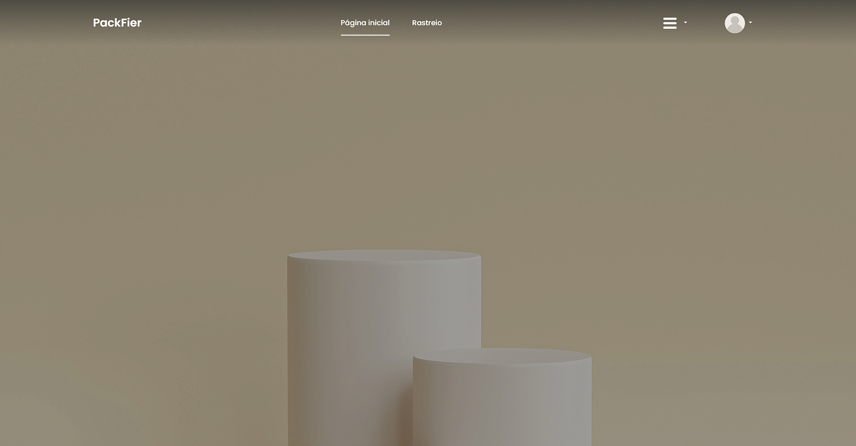

Tela de cadastro de fornecedor:

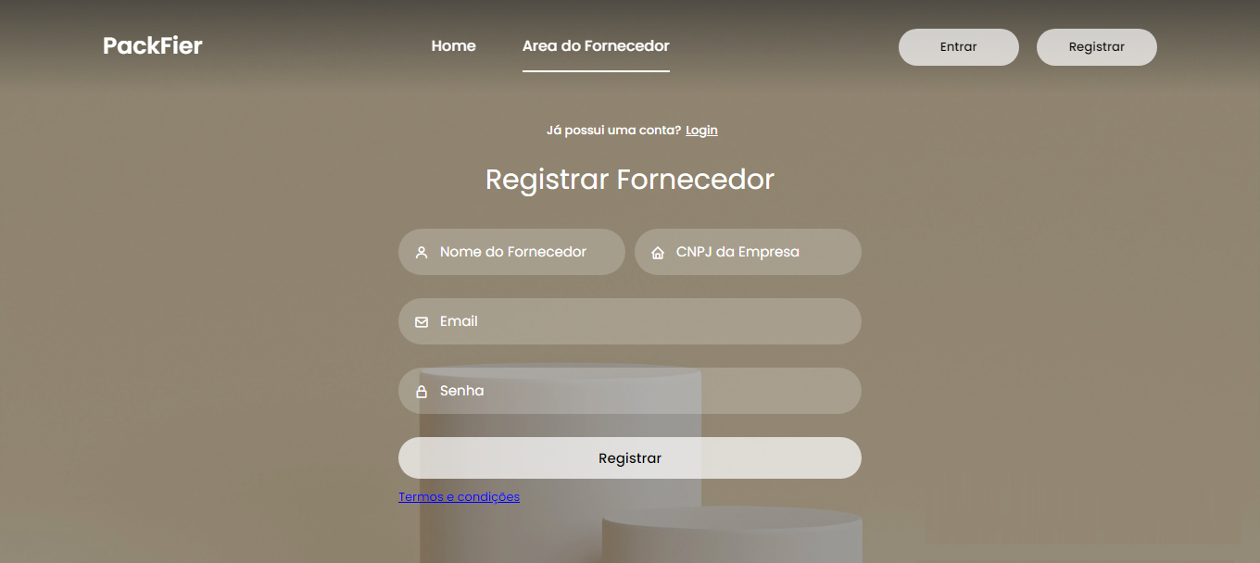

Tela de login de fornecedor:

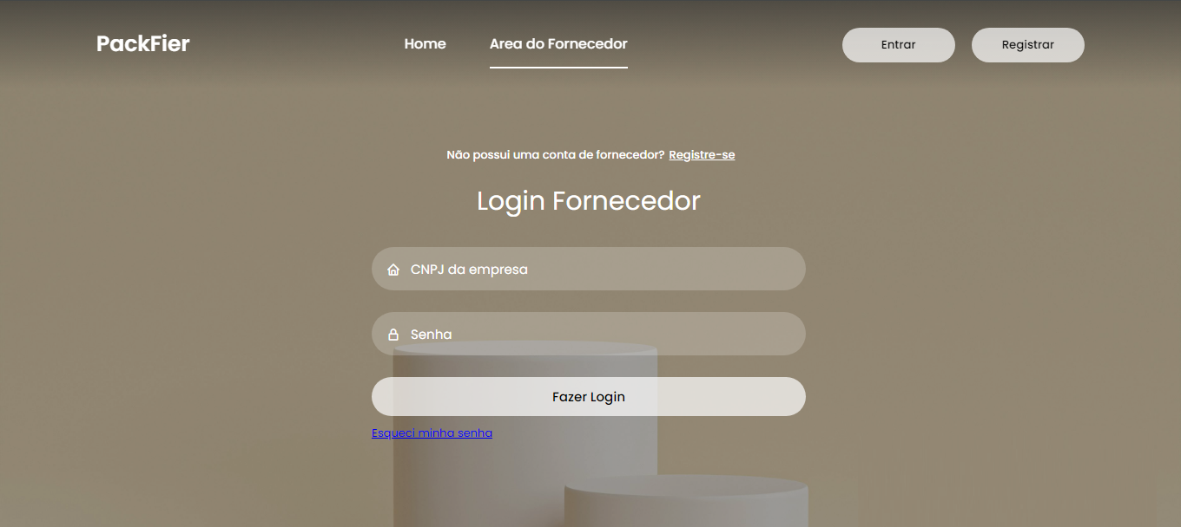

Tela de rastreio de pacote:

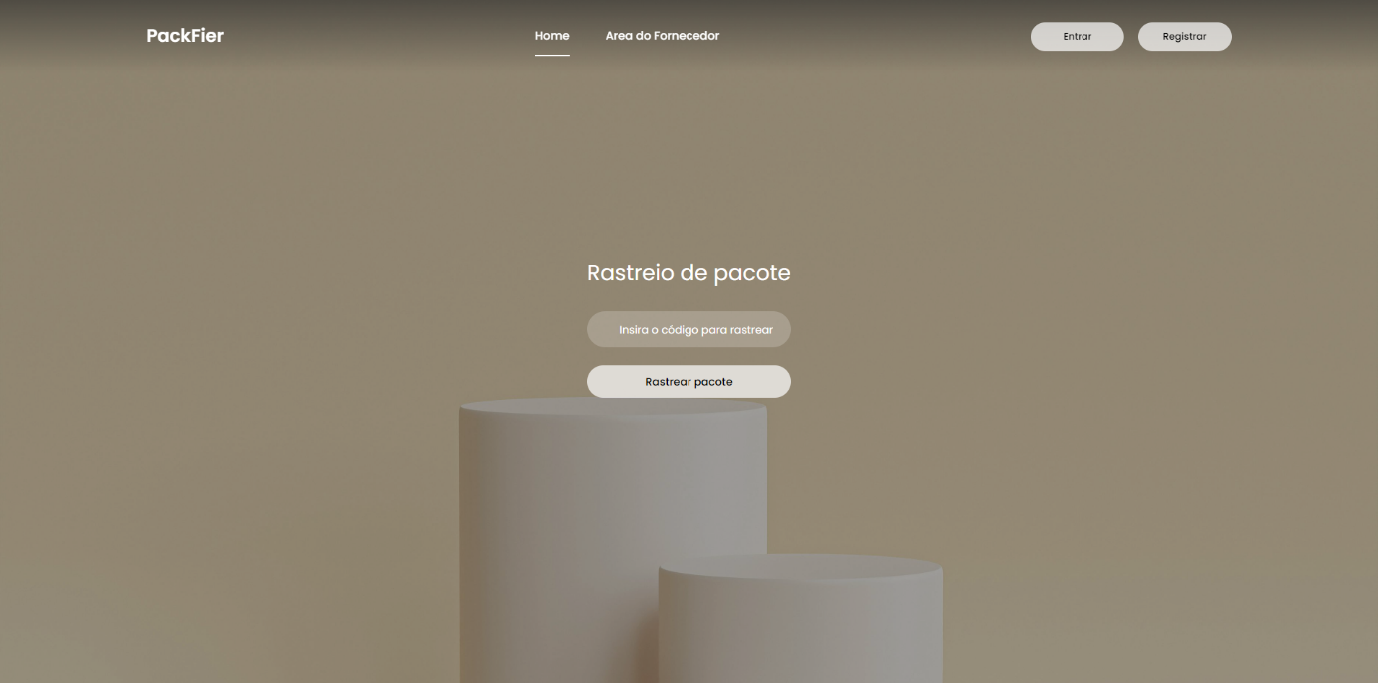

Tela de home fornecedor: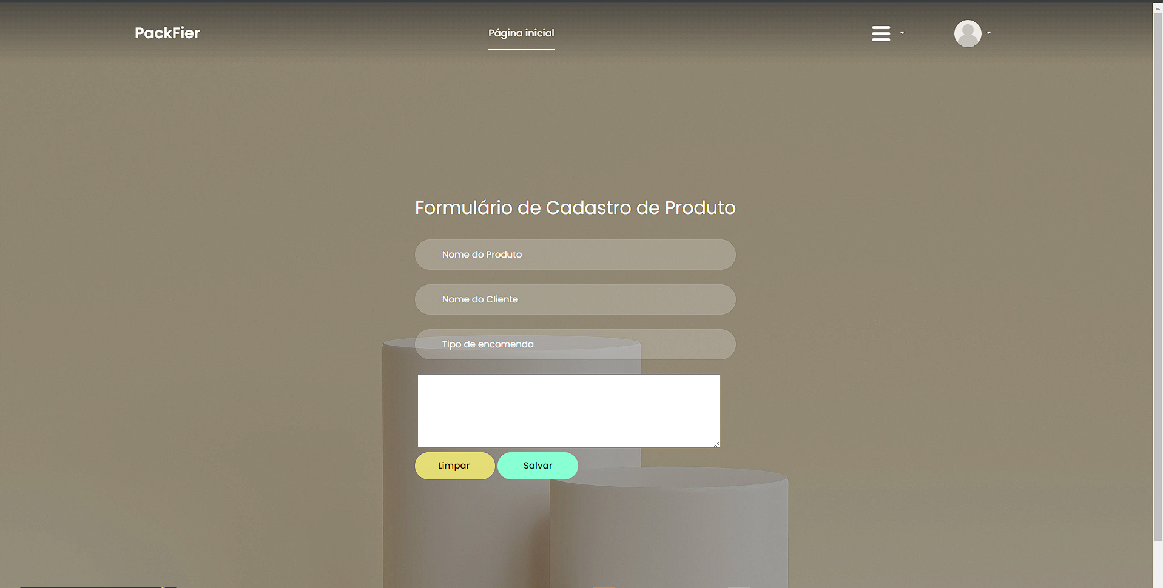

**5 Ferramentas:**

* HTML
* CSS
* Python
* SQL
* Flask
* Json

**6 Principais Scripts:**

1. Rotas para os Sites:

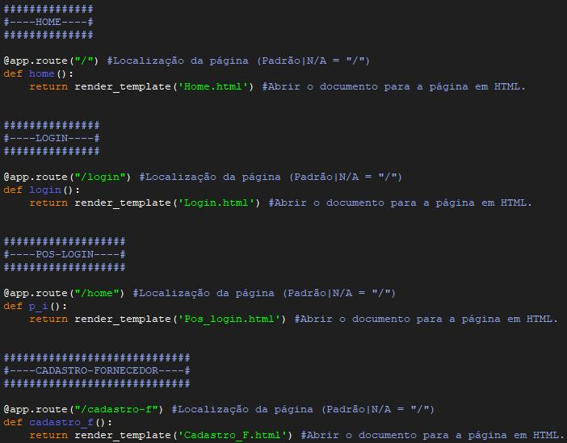

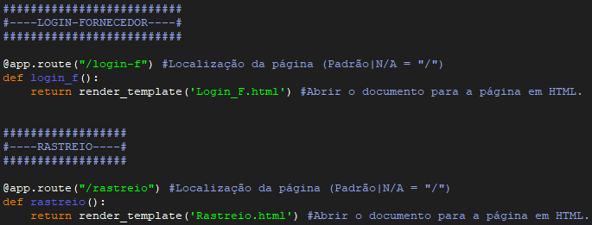

1. Realização do Cadastro com SQL

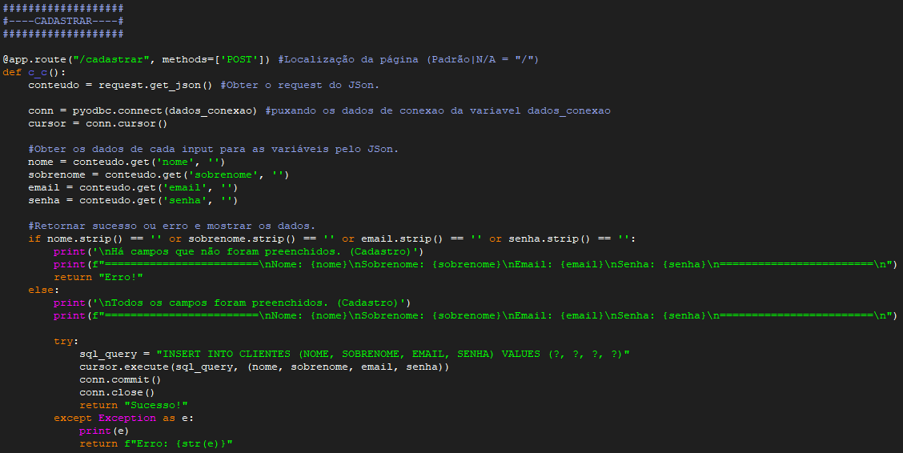

1. Gerador de Cookie

